手持金属探测器
操作简单携带方便
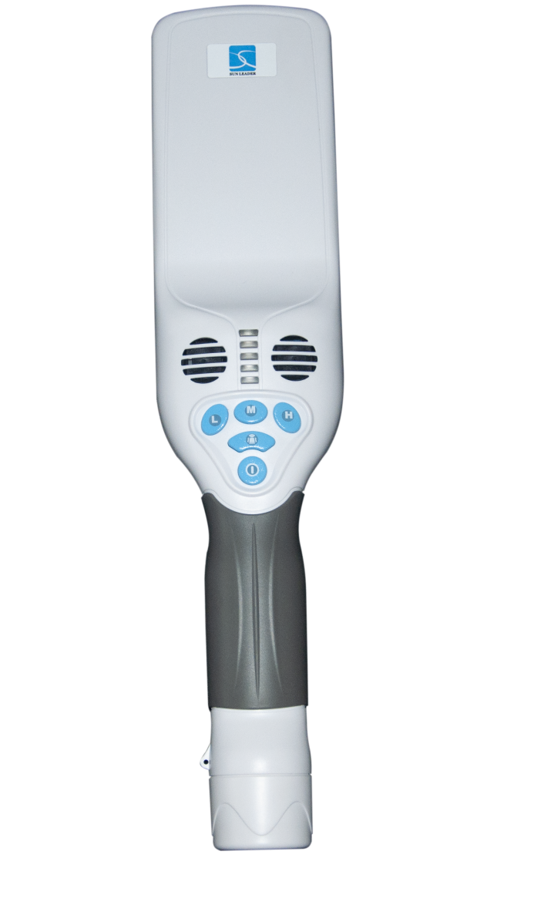
产品简介
XLD-S28超高灵敏度手持式金属探测器，是一款高性能专为安防设计的金属探测器。与传统探测器相比，该产品采用数字化电路设计，性能一致稳定，抗干扰能力强，无需校准操作，利用探测线圈的特殊设计，更先进的声、光、振动报警等可编程技术,使其灵敏度更高、报警更准确、更节能省电、工作时间更长。该产品结合了高可靠性、人体工程学等理念使其在同类产品中有着与众不同、无可比拟的流线设计，外型美观、优雅、使用方便、抗击能力强。
二、功能特点
★ 1、数字化设计、抗干扰能力强
★ 2、性能稳定一致性好、无需周期性校正
★ 3、灵敏度高（三种等级可选）
★ 4、流线设计、美观优雅大方、手柄采用舒适防滑设计
★ 5、简单、易用、便捷
★ 6、振动、声音、振动/声音3种报警模式
★ 7、超长工作时间和待机时间，节能环保
★ 8、节能环保，自动休眠
★ 9、具有先进编程能力
★ 10、操作员可通过声光提示判断被检测物体金属量大小程度
★ 11、多种金属探测模式，对不同需求检测（磁性、非磁性、混合）

- 技术参数

- 外形尺寸：360mm（长）× 80mm（宽）×42.5mm（高）
- 电源：2节5号充电电池
- 先进编程能力：可根据需求对灵敏度、声光提示、节能模式和探测模式进行编程设置
- 重量：0.35㎏（含电池）
- 材质：耐震，耐冲击ABS塑料
- 报警模式：振动、声音、振动与声音3种报警模式，操作员可通过声光提示判断被检测物体金属量大小程度
- 连续使用时间：100小时以上
- 充电：电池配直充充电方式，有充电、低电量显示（可选配座充充电方式）
- 节能环保：自动休眠、关机，2分钟不使用自动休眠，10分钟不使用自动关机；休眠状态下按任意键或者靠近大金属再拿开自动唤醒。
- 工作温度：-25℃～+60℃(湿度：0～95%)
- 灵敏度：低灵敏度，正常灵敏度，高灵敏度

- 应用范围

★ 刀枪安全检查：机场、监狱、公检法机关、军队、海关车站等；
★ 安全防范检查：政府机构、大型企业、会议现场、体育馆、大型活动场所等；
★ 工厂防盗检查：贵金属的检测（如金银饰品厂）、五金厂、电子厂、电缆厂、仓库等；
★ 箱包安全检查：邮政、物流系统等；
★ 产品质量检查：纺织、食品、医药系统等；
★ 其他应用：考场防作弊检查等。

- 外型尺寸：

